第十四次课

* 三级IP地址结构

IP地址：：={<网络号>，<子网号>，<主机号>}

* 子网地址

主机号全为0

* 子网掩码的定义

网络号、子网号全1，主机号全0

* 默认子网掩码

网络号为1，子网号、主机号全0

* 子网划分方法

所有的子网掩码都相同，子码号长度相同

* 采用子网划分，路由表的构成（行）

目的网络、子网掩码、下一跳

* 子网划分的分组转发方法

(1) 从收到分组的首部提取目的 IP 地址 *D*。

(2) 先判断是否为直接交付。逐个检查路由器直接相连网络：用各网络的子网掩码和 *D* 逐位相“与”，看是否和相应的网络地址匹配。若匹配，则将分组直接交付。否则就是间接交付，执行(3)。

(3) 若路由表中有目的地址为 *D* 的特定主机路由，则将

分组传送给指明的下一跳路由器；否则，执行(4)。

(4) 对路由表中的每一行，用子网掩码和 *D* 逐位相“与”，

若其结果与该行的目的网络地址匹配，则将分组传送

给该行指明的下一跳路由器；否则，执行(5)。

(5) 若路由表中有一个默认路由，则将分组传送给路由表

中所指明的默认路由器；否则，执行(6)。

(6) 报告转发分组出错。

第十五次课

* 无分类的两级编址的记法

IP地址：：={<网络前缀>，<主机号>}

* 220.78.168.0/26 的含义

网络前缀占26位，主机号为6位，子网掩码为11111111.11111111.11111111.11000000

* CIDR 地址块

CIDR把网络前缀相同的连续的IP地址组成一个“CIDR 地址块” 。

* IP地址128.14.35.7/24，地址块的起始(最小)地址和最大地址，以及地址块中的地址数？

Min:128.14.35.00000000

Max:128.14.35.00000000

2的8次方

* + 构成超网/路由聚合的方法

一个 CIDR 地址块中有很多地址,这种地址的聚合常称为路由聚合, 或构成超网

* + 10/10 的含义

10.0.0.0/10

* + 已知CIDR地址块 /18，则 地址数, 包含的C类网络数？

地址数：2的14次方=16K

C类网络数：2的8次方=64

* 最长前缀匹配

从匹配结果中选择具有最长网络前缀的路由

网络前缀越长，其地址块就越小 🡺 路由就越具体

* 4 种ICMP 差错报告报文，不发送差错报告报文的情况

网际控制报文协议 ICMP差错报告报文：

终点不可达，类型值:3

* + 当路由器或主机不能交付数据报时，向源点发送

时间超过，类型值:11

* + 当路由器遇到数据报TTL=0，丢弃，向源点发送

参数问题，类型值:12

* + 当路由器或主机收到的数据报的首部字段有错

改变路由（重定向），类型值:3

* + 路由器发送给主机，使主机知道下次应该将数据报发送给另外的路由器

不发送差错报告报文的情况：

对 ICMP 差错报告报文不再发送 ICMP 差错报告报文。

对第一个分片的数据报片的所有后续数据报片都不发送 ICMP 差错报告报文。

对具有多播地址的数据报都不发送 ICMP 差错报告报文。

对具有特殊地址（如127.0.0.0 或 0.0.0.0）的数据报不发送 ICMP 差错报告报文。

* Ping命令使用ICMP的哪种报文实现的？

ICMP 回送请求与回送回答报文

第十六次课

* tracert分别使用ICMP的哪个报文实现的？

利用 IP 数据报中的 TTL 字段和 ICMP 时间超过差错报告报文实现对从源点到终点的路径的跟踪

* 路由算法的分类--自适应性

静态路由选择策略--非自适应路由选择

动态路由选择策略--自适应路由选择

* 自治系统 AS

一个AS对其他AS表现出的是一个单一的和意志的路由选择

* 互联网有两大类路由选择协议

内部网关协议 IGP

外部网关协议EGP

* RIP距离的定义， 距离为16 表示什么？

从一路由器到它直接相连的网络距离为1，16表示不可达

* RIP 协议的三个要点

① 仅和相邻路由器交换信息

②路由器交换的信息，即自己的路由表

③按固定时间间隔交换信息

* 距离向量算法

收到相邻路由器（地址为 X）的一个 RIP 报文：

㈠ 先修改此报文中的所有项目：把“下一跳”字段中的地址  
 都改为 X，并把所有的“距离”字段的值加 1。

㈡ 对修改后的 RIP 报文中的每一个项目，重复以下步骤：

① 若项目中的目的网络不在路由表中，则把该项目加到  
 路由表中。否则，

② 若下一跳字段给出的路由器地址是同样的，则把收到  
 的项目替换原路由表中的项目。否则，

③ 若收到项目中的距离小于路由表中的距离,则进行更新

④ 否则，什么也不做。

㈢ 若 3 分钟还没有收到相邻路由器的更新路由表，则把此  
 相邻路由器记为不可达路由器，即将距离置为16

㈣ 返回。

第十七次课

* OSPF 协议的三个要点

①向本自治系统中所有路由器发送信息

②发送的信息: 与本路由器相邻的所有路由器的链路状态

③只有当链路状态发生变化时，路由器才用洪泛法向所有路由器发送此信息

* 区域 P158

OSPF 将一个自治系统再划分为若干个更小的范围

* OSPF分组类型及作用

类型1，问候(Hello)分组

用来发现和维持邻站的可达性

类型2，数据库描述(Database Description)分组

向邻站给出自己的LS数据库中的所有LS项目的摘要信息

类型3，链路状态请求(Link State Request)分组

向对方请求发送某些LS项目的详细信息

类型4，链路状态更新(Link State Update)分组

用洪泛法对全网更新链路状态。

类型5，链路状态确认(LS Acknowledgment)分组

对链路更新分组的确认

* 一个 BGP 发言人与其他的 BGP 发言人交换路由信息的过程

①先建立TCP连接

②在此连接上交换BGP报文以建立BGP会话

③利用BGP会话交换路由信息

* BGP 所交换的网络可达性的信息？P163

路由向量

第十八次课

(BGP属于应用层)

* 路由器

具有多个输入端口和多个输出端口的专用计算机。其任务是转发分组

* “转发”和“路由选择”的区别

“转发”(forwarding)就是路由器根据转发表将用户的 IP 数据报从合适的端口转发出去。转发仅涉及到一个路由器。“路由选择”(routing)涉及到很多路由器 ，路由表则是许多路由器协同工作的结果。按照复杂的路由选择，构造出整个路由表。

* 路由器的构成：两大部分，每部分的组成

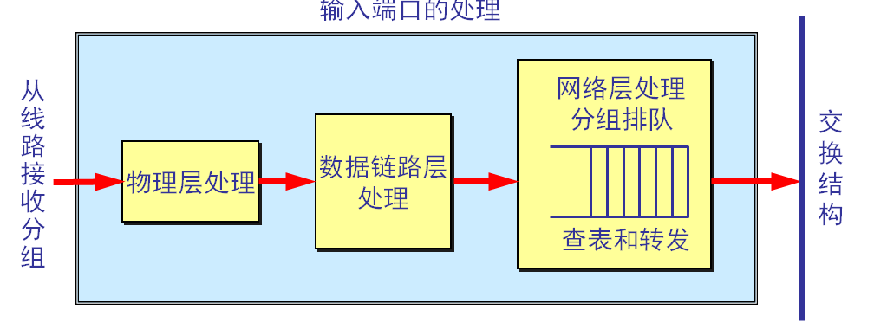

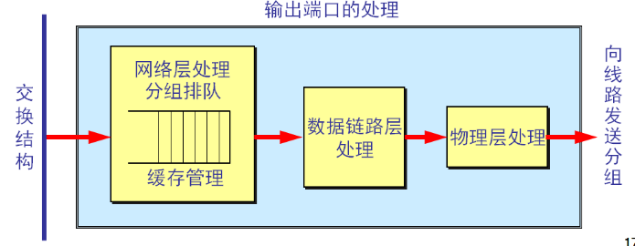

* 什么时候出现分组丢弃？

①设备出现故障

②发生在路由器中的输入或输出队列产生溢出时

* 专用地址块有哪些？

(1) 10.0.0.0 到 10.255.255.255

A类，或记为10.0.0.0/8

(2) 172.16.0.0 到 172.31.255.255

B类，或记为172.16.0.0/12

(3) 192.168.0.0 到 192.168.255.255

C类，或记为192.168.0.0/16

* IPv6地址的位数，三种基本类型地址

位数：128

(1) 单播 (unicast)：传统的点对点通信。

(2) 多播 (multicast)：一点对多点的通信。

(3) 任播 (anycast)：目的站是一组计算机，但数据报在交付时只交付其中的一个，通常是距离最近的一个。

* 什么是“流”？

“流”是互联网络上从特定源点到特定终点的一系列数据报，所经过的路径上的路由器都保证指明的服务质量。所有属于同一个流的数据报都具有同样的流标号。

* 冒号十六进制记法

每个 16 位的值用十六进制值表示，各值之间用冒号分隔。

在十六进制记法中，允许把数字前面的0省略。例如把0000中的前三个0省略，写成1个0。

第十九次课

* 运输层的主要功能

①为应用进程之间提供端到端的逻辑通信。

②对收到的报文进行差错检测。

③复用和分用

* 运输层的两个主要协议 ,传送的数据单位

①用户数据报协议 UDP ，UDP 传送的数据单位是UDP 用户数据报

②传输控制协议 TCP ，TCP 传送的数据单位是 TCP 报文段

* 运输层的UDP 用户数据报与IP数据报区别

IP 数据报要经过互连网中许多路由器的存储转发

UDP 用户数据报是在运输层抽象的端到端的逻辑信道中传送的

* 端口,端口号分类,熟知端口P192
* UDP 是面向报文的

发送方 UDP 对应用程序交下来的报文，在添加首部后就向下交付 IP 层。

UDP 对应用层交下来的报文，既不合并，也不拆分，而是保留这些报文的边界。

应用层交给 UDP 多长的报文，UDP 就照样发送，即一次发送一个报文。

接收方 UDP 对 IP 层交上来的 UDP 用户数据报，在去除首部后就原封不动地交付上层的应用进程，一次交付一个完整的报文。

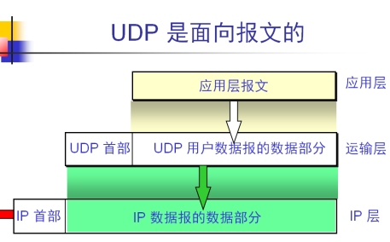

* UDP校验和检查的内容

UDP校验和，既检查了UDP用户数据报的首部和数据部分，又检查了IP数据报的源IP地址和目的IP地址

第二十次课

* TCP 最主要的特点

面向连接的

点对点

提供可靠交付的服务

全双工通信

面向字节流

* TCP 的连接的标识

套接字 socket = (IP地址: 端口号)

TCP 连接 ::= {socket1, socket2} = {(IP1: port1), (IP2: port2)}

* 实现可靠的通信的方法

使用上述的确认和重传机制（P199），就可以在不可靠的传输网络上实现可靠的通信。

这种可靠传输协议常称为自动重传请求ARQ (Automatic Repeat reQuest)。

* ARQ, 连续ARQ,累积确认

ARQ：停止等待协议

连续ARQ：在确认前发多个分组

累积确认：对按序到达的最后一个分组发送确认（Ｐ２０１）

* TCP 报文段的首部格式：序 号，确认号，ACK,SYN,FIN,PSH,URG,窗口

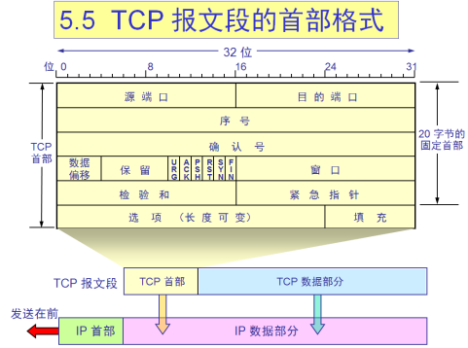

①序 号:占 4 字节。该字段值则指的是本报文段所发送的数据的第一个字节的序号

②确认号：占 4 字节，是期望收到对方下一个报文段的数据的第一个字节的序号。

③紧急 URG：当 URG = 1 时，表明紧急指针字段有效。它告诉系统此报文段中有紧急数据(相当于高优先级的数据) ，应尽快传送。

④确认 ACK： 只有当 ACK = 1 时确认号字段才有效。当 ACK = 0 时，确认号无效。 TCP规定，在连接建立后所有传送的报文段都必须把ACK置1

⑤推送PSH：接收 TCP 收到 PSH = 1 的报文段，就尽快地交付接收应用进程，而不再等到整个缓存都填满了后再向上交付

⑥同步 SYN：在连接建立时用来同步序号

当SYN=1，ACK=0：连接请求报文段

对方同意建立连接，则在响应报文段中使SYN=1，ACK=1

同步 SYN = 1 表示这是一个连接请求或连接接受报文

⑦终止 FIN (FINis)：用来释放一个连接。FIN = 1 表明此报文段的发送端的数据已发送完毕，并要求释放运输连接。

⑧窗口：占 2 字节，单位为字节，指发送该报文段一方的接收窗口大小。窗口值告诉对方：从本报文段首　部中的确认号算起，目前允许对方发送的数据量。是对方设置其发送窗口的依据。

第二十一次课

* TCP 报文段的首部格式：序 号，确认号，ACK,SYN,FIN,窗口
* 以字节为单位的滑动窗口的实现（Ｐ２０６）,流量控制（Ｐ２１２）

7. 在采用TCP连接的数据传输阶段，如果发送端的发送窗口值由1000变为2000，那么发送端在收到一个确认之前可以发送（）。

A. 2000个TCP报文段 B. 2000字节 C. 1000字节

8. A和B建立了TCP连接，当A收到确认号为100确认报文段时，表示（）

A. 报文段99已收到 B. 报文段100已收到

C. 末字节号为99的报文段已收到 D.末字节号为100的报文段已收到

9.为保证数据传输的可靠性，TCP采用了对（）确认的机制

A. 报文段 B. 分组 C. 字节 D. 比特

11. 滑动窗口的作用是（）

A. 流量控制 B. 拥塞控制 C. 路由控制 D. 差错控制

18. A和B之间建立了TCP连接，A向B发送了一个报文段，其中序号字段seq=200，确认号字段ACK=201，数据部分有2个字节，那么在B对该报文的确认报文段中（ ）

A. seq=202,ack=200 B. seq=201,ack=201

C. seq=201,ack=202 D. seq=202,ack=201

第二十二次课

* 拥塞控制的算法：慢开始，拥塞避免，快重传，快恢复，加法增大，乘法减小

慢开始：在主机刚刚开始发送报文段时设置拥塞窗口 cwnd = 1，即设置为一个最大报文段 MSS 的数值。 在每收到一个对新的报文段的确认后，将cwnd加1，即增加一个 MSS 的数值。用这样的方法逐步增大发送端的cwnd 🡺 分组注入到网络的速率更加合理。传输轮次: 把cwnd所允许发送的报文段都连续发送出去，并收到了对已发送的最后一个字节的确认。慢开始算法: 每经过一个传输轮次，cwnd 就加倍。慢开始中的“慢”：不是指增长速度慢，而是指开始发送时cwnd=1

拥塞避免算法：让拥塞窗口 cwnd 缓慢地增大，即每经过一个传输轮次，发送方把cwnd加1，而不是加倍，这样，cwnd按线性规律缓慢增长。

快重传：接收方每收到一个失序的报文段后，立即发出重复确认，以便让发送方及早知道有报文段没有到达接收方。

发送方只要一连收到三个重复确认，就立即重传对方尚未收到的报文段，不必继续等待重传计时器超时。

由于发送方能尽早地重传未被确认的报文段，因此采用快重传后可以使整个网络的吞吐量提高约20%。

乘法减小“(multiplicative decrease)：不论在慢开始阶段还是拥塞避免阶段，只要出现一次超时（即出现一次网络拥塞），ssthresh ← ½ ×当前的cwnd。

当网络频繁出现拥塞时，ssthresh 值就下降得很快，以大大减少注入到网络中的分组数。

“加法增大” (additive increase)： 执行拥塞避免算法后，每经过一次传输轮次，cwnd++，使拥塞窗口缓慢增大，以防止网络过早出现拥塞。

* TCP连接建立过程

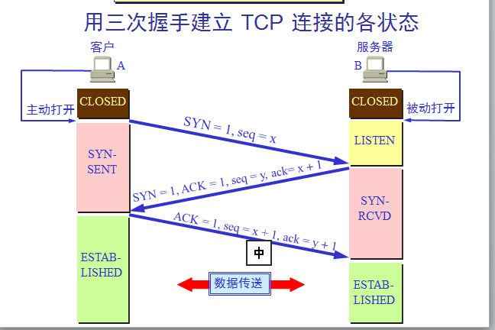

* TCP连接释放过程

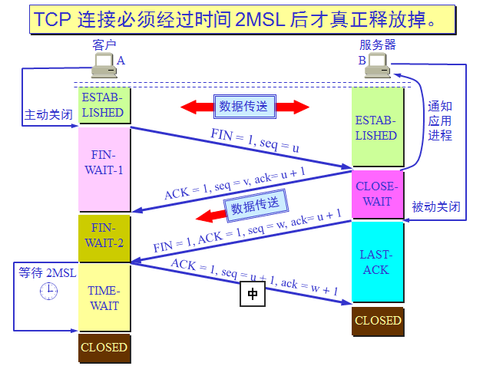

第二十三次课

* 应用层的功能

规定应用进程在通信时所遵循的协议

* 什么DNS，DNS服务器的分类及存储内容

域名系统 DNS: 互联网使用的命名系统，用来把人们使用的机器名字转换为IP地址

* 域名解析过程

主机向本地域名服务器的查询一般都是采用递归查询:如果主机所询问的本地域名服务器不知道被查询域名的 IP 地址，那么本地域名服务器就以 DNS 客户的身份，向其他根域名服务器继续发出查询请求报文。递归查询返回的结果或是所需的IP地址，或报错

本地域名服务器向根域名服务器的查询采用迭代查询：根域名服务器收到本地域名服务器的查询请求报文，或给出所要查询的 IP 地址，或告诉本地域名服务器：“你下一步应当向哪一个域名服务器进行查询”。通常，根域名服务器把自己知道的顶级域名服务器的IP地址告诉本地域名服务器。顶级域名服务器收到本地域名服务器的查询请求，要么给出IP地址，要么告之权威域名服务器IP地址。最后，本地域名服务器获得解析的IP地址，返回给发起查询的主机

第二十四次课

* 什么是FTP，FTP协议使用的TCP连接个数及作用

文件传送协议 FTP是互联网上使用得最广泛的文件传送协议。、

两个TCP连接，控制连接在整个会话期间一直保持打开

FTP 客户发出的传送请求通过控制连接发送给服务器端的控制进程，但控制连接不用来传送文件。数据连接实际用于传输文件。服务器端的控制进程在接收到 FTP 客户发送来的文件传输请求后就创建“数据传送进程”和“数据连接”。数据连接用来连接客户端和服务器端的数据传送进程。数据传送进程实际完成文件的传送，在传送完毕后关闭“数据传送连接”并结束运行。

* 万维网的概念

万维网, WWW (World Wide Web)/Web 并非某种特殊的计算机网络，是一个大规模的、联机式的信息储藏所

* URL 的一般形式

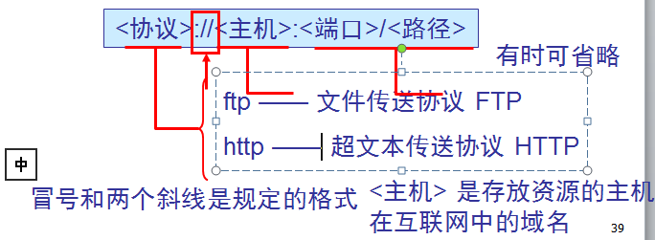

* 点击链接后使用的运输层以上的协议有哪些？

第二十五次课

* http主要特点

使用面向连接的 TCP，保证了数据的可靠传输

HTTP 本身无连接的：通信的双方在交换HTTP报文之前不需要先建立HTTP连接

HTTP 1.0 协议是无状态的(stateless)：同一个客户第二次访问同一个服务器上的页面时，服务器的响应与第一次被访问时相同；服务器并不记得这个客户，也不记得为该客户服务了几次；简化了服务器的设计，使服务器更容易支持大量并发的HTTP请求

* http使用TCP连接的方式

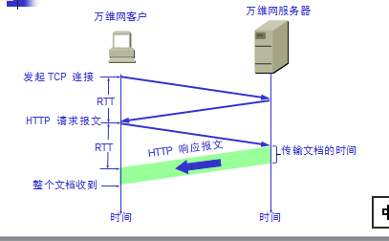

* 非流水线方式，流水线方式

非流水线方式:客户在收到前一个响应后才能发出下一个请求 ，TCP连接建立后，客户每访问一次对象都要用去一个RTT。这比非持续连接的开销节省了一个 RTT 时间

缺点：服务器在发送完一个对象后，其 TCP 连接就处于空闲状态，浪费了服务器资源。

流水线方式：客户在收到响应报文之前能够接着发送新的请求报文，连续多个请求报文到达服务器后，服务器就可连续发回响应报文，客户访问所有的对象只需花费一个 RTT时间，使 TCP 连接中的空闲时间减少，提高了下载文档效率

* 打开链接的额外开销

* 代理服务器

代理服务器(proxy server) ，又称为万维网高速缓存(Web cache) ，是一种网络实体

* HTTP报文开始行格式：请求报文，响应报文

第二十六次课

* 电子邮件的最主要的组成构件

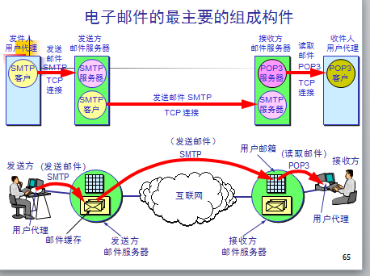

* 各构件的作用

* 发送和接收邮件的步骤及使用的协议

➊ 发件人调用PC中的UA撰写和编辑要发送的邮件

➋ 发件人的UA把邮件用 SMTP 协议发给发送方邮件服务器

➌ 此服务器把邮件临时存放在邮件缓存队列中，等待发送

➍ 发送方邮件服务器的 SMTP 客户与接收方邮件服务器的 SMTP 服务器建立 TCP 连接，然后就把邮件缓存队列中的邮件依次发送出去。

注意：邮件不会在互联网中的某个中间邮件服务器中转。

➎ 接收方邮件服务器中的SMTP服务器进程收到邮件后，把邮件放入收件人的用户邮箱中，等待收件人进行读取

➏ 收件人在打算收信时，就运行 PC 机中的用户代理，使用 POP3（或 IMAP）协议读取发送给自己的邮件。

两种通信方式：推(push)—SMTP 拉(pull)– POP3

* 电子邮件的组成部分

电子邮件由信封(envelope)和内容(content)两部分组成

* SMTP 通信的三个阶段

1.连接建立：在发送主机的 SMTP 客户和接收主机的 SMTP 服务器之间建立TCP连接。端口号为25。

2.邮件传送

3.连接释放：发送完毕后，SMTP 释放 TCP 连接。

* POP3协议的特点

只要用户从POP服务器读取了邮件，POP服务器就把该邮件删除。

* 网际报文存取协议IMAP

网际报文存取协议IMAP (Internet Message Access Protocol)，读取邮件的协议，IMAP4

按客户服务器方式工作。运行IMAP时，用户主机上的IMAP客户进程🡨🡪邮件服务器上的IMAP服务器进程：TCP连接。用户在自己的 PC 机上就可以操纵邮件服务器的邮箱，就像在本地操纵一样。

当用户 PC 机上的 IMAP 客户程序打开 IMAP 服务器的邮箱时，就可看到邮件的首部。用户打开某个邮件，该邮件才传到用户的计算机上。创建文件夹，在文件夹之间移动邮件。查找邮件，删除邮件

* 基于万维网的电子邮件收发邮件使用的协议

万维网邮件服务器都使用IMAP，用户可以在这种邮件服务器存放很多的邮件。电子邮件从 A 发送到网易邮件服务器是使用 HTTP 协议。两个邮件服务器之间的传送使用 SMTP。例如，邮件从新浪邮件服务器传送到 B 是使用 HTTP 协议。

第二十七次课

* 连接到互联网的计算机的协议软件需要配置的项目

IP 地址, 子网掩码

默认路由器的 IP 地址, DNS服务器的 IP 地址

* DHCP, DHCP 协议的工作过程

第二十八次课

* + WiFi无线局域网使用的协议
  + 移动IP的基本概念